UNIVERSIDAD NACIONAL DE INGENIERIA

FACULTAD DE TECNOLOGIA DE LA INDUSTRIA

INGENIERIA MECANICA

Protocolo de Investigación para Optar el Título de

Ingeniero Mecánico

Diseño y fabricación de una máquina Control Numérico Computarizado (CNC) ROUTER de 3 ejes para el taller de Máquinas Herramientas de la Facultad de Tecnología de la Industria en la Universidad Nacional de Ingeniería (UNI-RUPAP).

AUTORES

Br Ariel Enoc Cisnero Rizo

Br Richard José Valverde Ramírez

TUTOR

Ing Mary Triny Gutiérrez Mendoza

Managua, Nicaragua

Diciembre del 2017

Managua, 20 de noviembre del 2017

**Doctor ING.**

Decano

Facultad de Tecnología xxxxxx - UNI

Estimado Doctor xxxxxxx

En cumplimiento con la Normativa de culminación de estudio, le presento el protocolo de Monografía para optar al título de Ingeniería Civil cuyo tema es “**xxxxxxxxxxxxxxxxxxxxxxxxxx.”** para su debida aprobación, así mismo propongo como tutor al (Master. Ing. xxxxxxxxxxx. Facultad de Tecnología de la xxxxxxxx).

Sin más a que referirme, lo saludo, deseándole éxitos en sus funciones.

Atentamente,

________________________ ________________________

Br. Xxxxxxxxxxxxxxxxxxxxx Br. xxxxxxxxxxxxxxxxxx

Correos electrónicos:

Celulares:

CC/Archivo Mangua 20 de Noviembre 2017

Ing. Daniel Cuadra Horney

Decano

FTI

Estimado ingeniero Cuadra.

Por medio de la presente le comunico que he revisado detalladamente el protocolo del tema monográfico titulado **“Diseño y fabricación de una máquina Control Numérico Computarizado (CNC) ROUTER de 3 ejes para el taller de Máquinas Herramientas de la Facultad de Tecnología de la Industria en la Universidad Nacional de Ingeniería (UNI-RUPAP).”** realizado por los Brs. Ariel Enoc Cisnero Rizo y Richard José Valverde Ramírez.

Considero que el protocolo antes mencionado reúne los requisitos para su aprobación.

Sin más que agregar me despido, deseándole éxitos en sus funciones.

Atentamente

Ing. Mary Triny Gutiérrez Mendoza

Tutor

Tabla de contenido

1. Introducción 3

2. Antecedentes 5

3. Justificación 6

4. Objetivos 7

4.1. Objetivo principal 7

4.2. Objetivos secundarios 7

5. Marco Teórico. 8

5.1. Definición de términos básicos 8

5.1.1. Diseño. 8

5.1.2. Fases del proceso de diseño. 8

5.1.3. Hardware. 11

5.1.4. Software. 18

6. Diseño del CNC 20

6.1. Reconocimiento de la necesidad 20

6.2. Definición del problema 20

6.3. Síntesis 20

6.4. Síntesis mecánica 21

6.5. Análisis y optimización 22

6.5.1. Mecánica 23

7. Aspectos financieros 26

8. Manufactura 26

8.1. Actividades por objetivos 26

8.1.1. Actividades del objetivo 1 26

8.1.2. Actividades del objetivo 2 26

8.1.3. Actividades del objetivo 3 26

9. Pruebas operativas 26

10. Mantenimiento 26

11. Cronograma de actividades 27

12. Bibliografía 29

# Introducción

La ingeniería en todas sus ramas consiste en soluciones prácticas para todas clases de problemas en donde el ingeniero en cuestión tiene que adaptarse a su entorno y plantear el objetivo a alcanzar y los recursos de los que se dispone, estos recursos determinan en gran medida la metodología a utilizar para resolver los problemas que se presenten y en conjugación con las habilidades del ingeniero resultan en la solución del problema.

Actualmente en Nicaragua la industria que no proviene de inversiones del exterior opera principalmente de manera artesanal es decir todos sus procesos de manufactura se efectúan de manera manual lo que afecta la calidad, velocidad, rentabilidad y eficiencia de las empresas reduciendo la competitividad a nivel internacional.

Gran parte de las necesidades del sector industrial en Nicaragua pueden ser suplidas por el personal capacitado que cada año egresan de la Universidad Nacional de Ingeniería (U.N.I), pero por falta de información o falta de educación la industria nicaragüense está sumida en la obsolescencia y gran responsabilidad recae sobre los ingenieros mecánicos que se suponen deben tener dominio en una gran cantidad de conocimientos referentes a la industria.

En síntesis, las maquinas son el alma de una economía industrializada y aunque en Nicaragua predomina la industria agrícola los productos ofrecidos no ofrecen márgenes de ganancias suficientemente amplios y están sujetos al tiempo, de manera que es necesario aportarle un valor agregado a nuestra materia prima y la principal herramienta para esto son las máquinas para hacer maquinas es decir los CNC.

Las soluciones a los problemas de fabricación implican el desarrollo e implementación de nueva tecnología, por lo menos localmente. Esta tecnología nos debe ofrecer:

* La capacidad de fabricar piezas de gran precisión
* Mejora considerable de la velocidad frente a procesos artesanales
* Facilidad de manejo
* Rentabilidad
* Flexibilidad de piezas a fabricar

Dentro de las máquinas y los procesos de manufactura existentes se podrían utilizar las fundiciones, proceso que consiste en calentar una materia prima hasta el punto de cambio de fase (solido a liquido) para luego verterlo en un molde con la forma de interés a fabricar, el problema de esto radica en que la fundición requiere de hornos que consumen una gran cantidad de energía, moldes previamente fabricado incurriendo en procesos más complejos de fabricación y poca flexibilidad de piezas a fabricar ya que existen moldes que solo se pueden utilizar una vez.

El troquelado es un proceso de manufactura que se basa en la utilización de dos moldes que presionan una lámina con la fuerza necesaria para superar el esfuerzo de fluencia del material del cual está constituido volviéndolo plástico logrando que esta se deforme de la manera prevista según el molde y que conserve su forma. Este proceso es muy eficiente a grandes escalas de producción, pero presenta el inconveniente de la inflexibilidad debido a que solo se puede elaborar la pieza tallada en el molde y altos costos iniciales provocados por los mecanismos hidráulicos que emplea.

Otro proceso muy popular en la industria en general son los procesos de arranque de viruta tales son las maquinas fresadoras y los tornos en los cuales se posee un bloque de material en bruto y se somete a la acción de una hoja de corte que retira material del bloque hasta lograr la forma deseada, como desventajas se determina el excesivo desperdicio de material y los altos costos de estas máquinas, sin embargo, las ventajas que ofrece este tipo de máquinas las hace muy flexibles con respecto a las capacidades de fabricación que posee además con la implementación de un CNC en dicho conceptos convierten este tipo de máquinas en opciones muy rápidas y rentables.

# Antecedentes

Actualmente en Nicaragua no se ha encontrado información relacionada a alguna persona o empresa que haya construido o estén construyendo un CNC router sin embargo hay empresas que distribuyen dichas maquinas; empresas como COPRE que ofrece variedad de máquinas, un alto stock de repuestos, así como capacitaciones a los operarios.

Es entendible el hecho de la carencia de información referente, localmente debido a la complejidad que presenta la construcción de CNC router aun así el concepto de CNC es muy amplio sin embargo un tipo de maquina muy parecida que trabaja bajo los mismos principios son las impresoras 3D, máquinas de las cuales si hay información.

Según el periódico la prensa la primera vez que se ha mencionado una impresora 3D fue en el año 2013

(Sepúlveda, La prensa, 14 de abril 2015) ¨A comienzos del 2015, el ingeniero Enrique Aguilar recibió un mensaje a través de Facebook que le llamó la atención. Un hombre de Jinotega le preguntaba si podía ayudarlo a imprimir en 3D una prótesis de mano para su hijo de 6 años.

En 2013 Aguilar había comprado una impresora 3D, con la que recorrió universidades y ferias en Nicaragua para enseñar cómo funcionan estas máquinas y los usos que se le puede dar.

Ese mismo año Aguilar recibió el Premio Nacional a la Innovación del Consejo Nicaragüense de Ciencia y Tecnología (CONICYT), por ser el primer emprendedor nacional en incursionar en este tipo de impresión.

Luego según la misma publicación se informa que el siguiente caso proviene de unos estudiantes de postgrado que al no poder materializar satisfactoriamente su proyecto final no tuvieron otra alternativa que comprar una impresora 3D, según el periódico la prensa.

(Sepúlveda, 2015) El año pasado, mientras cursaba un posgrado de Arquitectura Contemporánea, Xóchitl Méndez comenzó a averiguar sobre impresión 3D en Nicaragua, ya que el diseño para su maqueta final era muy complicado de hacer de otra forma.

"Investigué aquí en Nicaragua y me di cuenta que no había, así que luego lo que hice fue cotizar en Costa Rica. Sin embargo, el costo era muy alto porque tenía que ir a traerla, además del costo de la maqueta. Ahí fue cuando decidí investigar sobre el costo de las impresoras y si podía venir a tiempo para la presentación final", narra Méndez.

Con un compañero decidieron invertir en una de estas máquinas, la que ahora tienen en su oficina de Motion Design, una empresa de diseño y arquitectura que además ofrece el servicio de impresión 3D para quienes necesiten hacer prototipos o maquetas.

Más reciente en una colaboración entre estudiantes de ingeniería electrónica e ingeniería en computación han fabricado su propia impresora 3D obteniendo buenos resultados logrando la fabricación de piezas en plásticos con buena calidad. (Anonimo, 2016) Hasta el momento según investigaciones esa es toda la información disponible a cerca de la utilización o fabricación de estas máquinas en Nicaragua.

# Justificación

El tema en general es de interés personal debido a las dificultades que se han tenido al intentar materializar nuestros diseños de máquinas por la dificultad que implica la fabricación de la mayoría de las piezas.

Personalmente se piensa que la facultad debería poner a disposición de los estudiantes máquinas de este tipo para facilitar las tareas que implican su uso, sin embargo el problema más que todo radica en la cultura general de la gente, con cosas como “en Nicaragua no se fabrica nada” o “que el diseño es un lujo de los países avanzados” cosas que al final terminan influenciado a las personas que dirigen a las universidades, causando que no otorguen fondos que motiven el desarrollo de nuevas ideas.

Nosotros no debemos esperar, por tal razón nos hemos puesto manos a la obra en elaborar una solución que resuelva de manera eficiente y económica nuestros problemas.

Se plantea el diseño y fabricación de una maquina capaz de fabricar componentes mecánicos que requieren gran precisión, tales son engranajes y partes que poseen ajustes móviles. Normalmente se utilizan maquinas fresadoras (ilustración 1) o engranadoras (ilustración 2) para la fabricación de dichas partes.

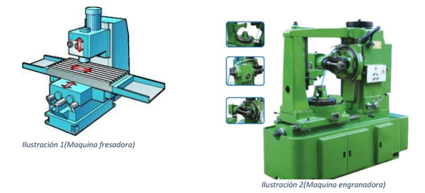

Nuestro enfoque es el diseño de una máquina de propósitos generales que no requiera grandes conocimientos de maquinado para su funcionamiento, Con eso en mente delimitamos nuestro diseño al de un CNC ya que nos ofrece gran fiabilidad y precisión. pero antes de continuar ¿Qué es un CNC? En pocas palabras, el control numérico computarizado es el uso de una computadora para controlar y monitorear los movimientos de una máquina herramienta

(Anónimo, 2015).

# Objetivos

## Objetivo principal

Establecer los principios básicos de diseño de un router CNC garantizando la confiabilidad de los mecanismos utilizados en la máquina.

## Objetivos secundarios

* Plantear un diseño lo suficientemente robusto para lograr elaborar piezas de buena calidad.
* Definir el conjunto de piezas adecuadas dentro del diseño mecánico para que sea posible la fabricación del router CNC, tratando de mantener un balance entre fiabilidad y economía de manufactura.
* Fabricar la maquina (router CNC) lo más fielmente posible a los datos obtenidos en la fase de diseño.

# Marco Teórico.

## Definición de términos básicos

### Diseño.

Según el libro de diseño en ingeniería mecánica de (Shigley) 8va edición (pág. 4), el diseño es una actividad de intensa comunicación en la cual se usan tanto palabras como imágenes y se emplean las formas escritas y orales. El diseño es un proceso innovador y altamente iterativo. También es un proceso de toma de decisiones. Algunas veces éstas deben tomarse con muy poca información, en otras con apenas la cantidad adecuada y en ocasiones con un exceso de información parcialmente contradictoria.

Diseñar es formular un plan para satisfacer una necesidad especifica o resolver un problema. Si el plan resulta en la creación de algo físicamente real, entonces el producto debe ser funcional, seguro, confiable, competitivo, útil, que pueda fabricarse y comercializarse.

### Fases del proceso de diseño.

¿Qué es el proceso de diseño? ¿Cómo comienza? ¿El ingeniero simplemente se sienta en la silla de su escritorio con una hoja de papel en blanco y anota algunas ideas? ¿Qué sucede después? ¿Qué factores influyen o controlan las decisiones que deben tomarse? Por último, ¿Cómo termina el proceso de diseño?

El proceso completo, de principio a fin, que a menudo se bosqueja como se muestra en la siguiente figura (1-1), comienza con la identificación de una necesidad y la decisión de hacer algo al respecto. Después de muchas iteraciones, termina con la presentación de los planes para satisfacer la necesidad. De acuerdo con la naturaleza de la tarea de diseño, algunas fases de éste pueden repetirse durante la vida del producto, desde la concepción hasta la terminación. En las siguientes secciones se examinarán estos pasos del proceso de diseño con más detalle.

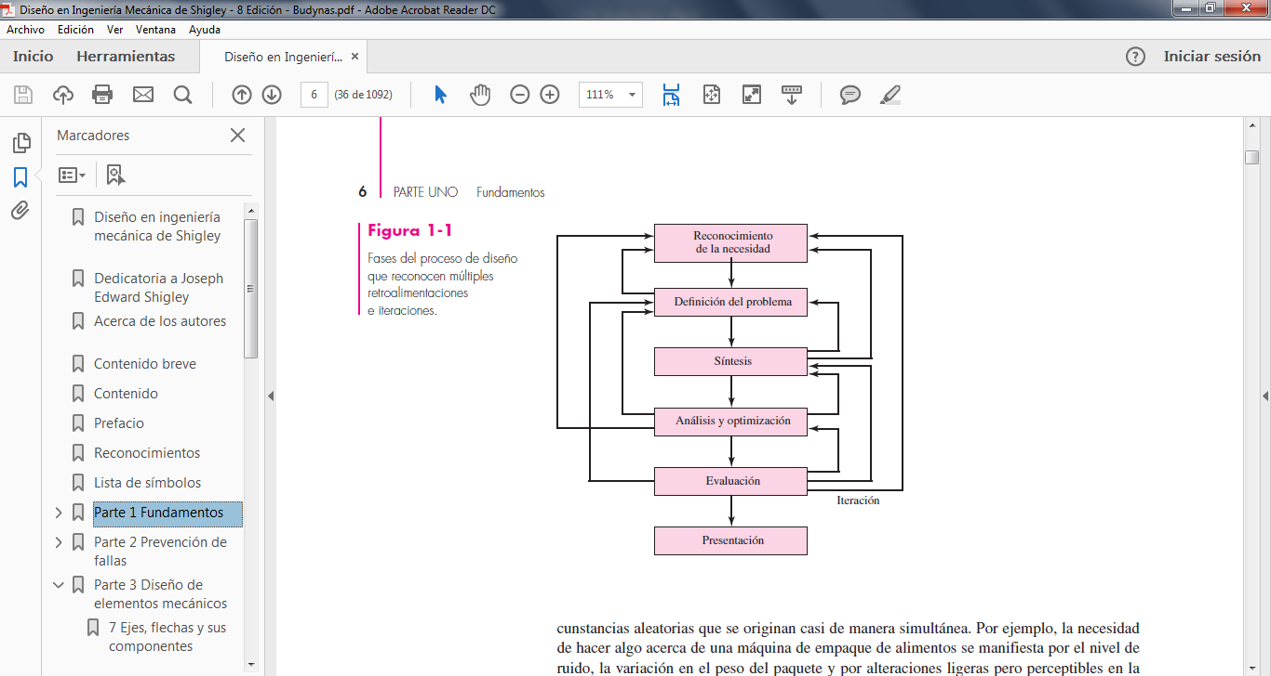

Por lo general, el proceso de diseño comienza con **la identificación de una necesidad**. Con frecuencia, el reconocimiento y la expresión de ésta constituyen un acto muy creativo, porque la necesidad quizá solo sea una vaga inconformidad, un sentimiento de inquietud o la detección de que algo no está bien. A menudo la necesidad no es del todo evidente; el reconocimiento se acciona por una circunstancia adversa particular o por un conjunto de circunstancias aleatorias que se originan casi de manera simultánea.

Hay una diferencia notable entre el enunciado de la necesidad y la identificación del problema. **La definición del problema** es más específica y debe incluir todas las especificaciones del objeto que va a diseñarse. Las especificaciones son las cantidades de entrada y salida, las características y dimensiones des espacio que el objeto debe ocupar y todas las limitaciones sobre estas cantidades. Puede considerarse el objeto que va a diseñarse como algo dentro de una caja negra. En este caso deben especificarse las entradas y salidas de esta caja, junto con sus características y limitaciones. Las especificaciones definen el costo, la cantidad que se va a manufacturar, la vida esperada, el intervalo, la temperatura de operación y la confiabilidad. Los puntos obvios en las especificaciones son las velocidades, avance, limitaciones de la temperatura, el intervalo máximo, las variaciones esperadas en las variables, las limitaciones dimensionales y de peso, etcétera.

Hay muchas especificaciones implicadas que resultan del entorno particular del diseñador o de la naturaleza del problema en sí. Los procesos de manufactura disponibles, junto con las instalaciones de una cierta planta, constituyen restricciones a la libertad del diseñador y de aquí que sean parte de las especificaciones implicadas. Las habilidades de trabajo disponibles y la situación competitiva también constituyen restricciones implícitas. Cualquier cosa que limite la libertad de elección del diseñador significa una restricción. Por ejemplo, muchos materiales y tamaños se incluyen en los catálogos del proveedor, pero no todos pueden conseguirse con facilidad y suelen sufrir de escasez. Además, la economía del inventario requiere que un fabricante tenga en existencia un número mínimo de materiales y tamaños.

Algunas veces, a **la síntesis** de un esquema que conecta elementos posibles del sistema se le llama *invención del concepto* o *diseño del concepto*. Éste es el primer y más importante paso en la tarea de la síntesis. Varios esquemas deben proponerse, investigarse y cuantificarse en términos de medidas establecidas. A medida que el desarrollo del esquema progresa, se deben realizar análisis para evaluar si el desempeño del sistema es cuando menos satisfactorio, y si lo es, qué tan bien se desempeñara. Los esquemas del sistema que no sobreviven al análisis se revisan, se mejoran o se desechan. Los que cuentan con potencial se optimizan para determinar el mejor desempeño del esquema. Los esquemas en competencia se comparan de manera que se pueda elegir el camino que conduzca al producto más competitivo. En la figura (1-1) se muestra que **la síntesis**, **el análisis y la optimización** están relacionados en forma íntima e iterativa.

Puede considerarse, y debe destacarse, que el diseño es un proceso iterativo en el cual se procede a través de varios pasos, se evalúan los resultados y luego se regresan a una fase inicial del procedimiento. De esta manera es posible sintetizar varios componentes de un sistema, analizar y optimizarlos y regresar a la síntesis para ver qué efectos tiene sobre las partes restantes del sistema.

Tanto el análisis como la optimización requieren que se construyan o inventen modelos abstractos del sistema que admitirán alguna forma de análisis matemático. A estos modelos se les llama modelos matemáticos. Cuando se les crea se espera que sea posible encontrar uno que simule muy bien al sistema físico real. Como se indica en la figura (1-1), la **evaluación** es una fase significativa del proceso de diseño total. La evaluación representa la prueba final de un diseño exitoso y por lo general implica la prueba del prototipo en el laboratorio. Algunas características pueden estar interrelacionadas, lo que afecta la configuración del sistema total.

**CNC**

El control numérico computarizado es el uso de una computadora para controlar y monitorear los movimientos de una máquina herramienta. El controlador CNC trabaja en conjunto con una serie de motores (servomotores y/o motores pasos a paso), así como componentes de accionamiento para desplazar los ejes de la máquina de manera controlada y ejecutar los movimientos programados.

* **CNC zone**: foro online con gran cantidad de usuarios que ofrece temas y soporte a preguntas referentes a los router CNC.

La información obtenida en estos medios ha dado las herramientas necesarias para afrontar el problema, el cual consiste en fabricar un router CNC con el fin de poder materializar el diseño de una manera eficaz y eficiente.

Los factores influyentes en este proyecto son, en orden de importancia:

* Disponibilidad de adquisición localmente: es decir que el dispositivo, parte o pieza pueda ser adquirido localmente, o sea aquí en Nicaragua.
* Viabilidad económica: significa que el precio de la pieza o dispositivo en cuestión sea rentable y esté al alcance económico de cualquier persona.
* Viabilidad técnica: a fin de cuentas, se tendría que tener los conocimientos necesarios para la utilización de los elementos demandados.

Recientemente vencieron algunas patentes que hacían que las maquinas CNC fueran un lujo de las grandes empresas lo que trajo como consecuencia el desarrollo de controladores CNC de bajo costo, esto en conjunto con influencia de la comunidad (do it yourself) abarataron los costos de fabricación de estas máquinas a partir de la implementación de componentes genéricos y de una estructura modular.

Se podría decir que el corazón de los CNC y la parte más difícil de producir es su computadora, artefacto que controla cada movimiento de sus ejes que en conjunto trazan una trayectoria de interés para la operación a realizar ya sea de arranque de viruta o deposición de material.

Una máquina CNC, por lo tanto, consiste en seis elementos principales:

* Dispositivo de entrada
* Unidad de control o controlador
* Máquina herramienta
* Sistema de accionamiento
* Dispositivos de realimentación (sólo en sistemas con servomotores)
* Monitor

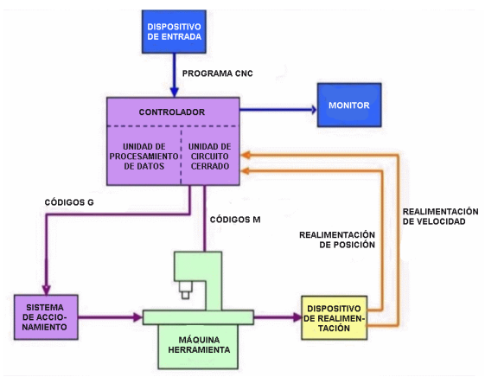La siguiente figura muestra un diagrama de bloques de una máquina CNC típica, provista de servomotores.

Como se observa en la figura anterior, básicamente, el controlador de las máquinas CNC recibe instrucciones de la computadora (en forma de códigos G y códigos M) y mediante su propio software convierte esas instrucciones en señales eléctricas destinadas a activar los motores que, a su vez, pondrán en marcha el sistema de accionamiento.

Para comprender en términos generales cómo funciona una máquina CNC ahora se examinarán algunas de las funciones específicas que pueden programarse.

### Teoría robótica

### Hardware.

Actualmente la mayoría de las maquinas son una mezcla de componentes electrónicos, mecánicos o electromecánicos cuyos trabajos están estrechamente relacionados entre sí. por lo tanto, se define al hardware como el conjunto de componentes tangibles que hacen posible el funcionamiento de un artefacto o maquina.

#### Electrónica.

La electrónica es una rama de la física que se encarga de administrar el flujo de electrones con el fin de procesar datos o de suministrar energía eléctrica.

Tanto el suministro de energía como el procesamiento de datos son de vital importancia en el funcionamiento de los CNC´S más que todo porque se tiene que aplicar un estricto control mediante sistemas computarizados sobre las instrucciones ejecutadas en la maquina con el fin de garantizar la geometría de la pieza.

##### Arduino

Es una placa de circuito para la realización de prototipos basada en hardware libre. Arduino es una plataforma de prototipos electrónica de código abierto (open-source) basada en hardware y software flexibles y fáciles de usar. Está pensado para artistas, diseñadores, como hobby y para cualquiera interesado en crear objetos o entornos interactivos.

Arduino puede sentir el entorno mediante la recepción de entradas desde una variedad de sensores y puede afectar a su alrededor mediante el control de luces, motores y otros artefactos. El microcontrolador de la placa se programa usando el Arduino Programming Language (basado en Wiring) y el Arduino Development Environment (basado en Processing). Los proyectos de Arduino pueden ser autónomos o se pueden comunicar con software en ejecución en un ordenador (por ejemplo conFlash, Processing, MaxMSP, etc.).

Las placas se pueden ensamblar a mano o encargarlas pre ensambladas; el software se puede descargar gratuitamente. Los diseños de referencia del hardware (archivos CAD) están disponibles bajo licencia open-source, por lo que eres libre de adaptarlas a tus necesidades.

**¿Por qué Arduino?**

Hay muchos otros microcontroladores y plataformas microcontroladoras disponibles para computación física. Parallax Basic Stamp, Netmedia’s BX-24, Phidgets, MIT’s Handyboard, y muchas otras ofertas de funcionalidad similar. Todas estas herramientas toman los desordenados detalles de la programación de microcontrolador y la encierran en un paquete fácil de usar. Arduino también simplifica el proceso de trabajo con microcontroladores, pero ofrece algunas ventajas para profesores, estudiantes y aficionados interesados sobre otros sistemas:

* **Barato:** Las placas Arduino son relativamente baratas comparadas con otras plataformas microcontroladoras. La versión menos cara del módulo Arduino puede ser ensamblada a mano, e incluso los módulos de Arduino pre ensamblados cuestan menos de 50$.
* **Multiplataforma:** El software de Arduino se ejecuta en sistemas operativos Windows, Macintosh OSX y GNU/Linux. La mayoría de los sistemas microcontroladores están limitados a Windows.
* **Entorno de programación simple y clara:** El entorno de programación de Arduino es fácil de usar para principiantes, pero suficientemente flexible para que usuarios avanzados puedan aprovecharlo también. Para profesores, está convenientemente basado en el entorno de programación Processing, de manera que estudiantes aprendiendo a programar en ese entorno estarán familiarizados con el aspecto y la imagen de Arduino.
* **Código abierto y software extensible:** El software Arduino está publicado como herramientas de código abierto, disponible para extensión por programadores experimentados. El lenguaje puede ser expandido mediante librerías C++, y la gente que quiera entender los detalles técnicos pueden hacer el salto desde Arduino a la programación en lenguaje AVR C en el cual está basado. De forma similar, puedes añadir código AVR-C directamente en tus programas Arduino si quieres.
* **Código abierto y hardware extensible:** El Arduino está basado en microcontroladores ATMEGA8 y ATMEGA168 de Atmel. Los planos para los módulos están publicados bajo licencia Creative Commons, por lo que diseñadores experimentados de circuitos pueden hacer su propia versión del módulo, extendiéndolo y mejorándolo. Incluso usuarios relativamente inexpertos pueden construir la versión de la placa del módulo para entender cómo funciona y ahorrar dinero.

<http://arduino.cl/que-es-arduino/> (Chile), 2018)

**Servomotor**

Es importante saber qué es un **servomotor o servo**. Es un motor eléctrico, pero con dos características especiales.

Por un lado, nos permite **mantener una posición** que indiquemos, siempre que esté dentro del rango de operación del propio dispositivo. Por otro lado, nos permite **controlar la velocidad de giro**, podemos hacer que antes de que se mueva a la siguiente posición espere un tiempo.

<https://programarfacil.com/tutoriales/fragmentos/servomotor-con-arduino/> (Valle, 2018)

**Driver (Controlador de los motores)**

Es un controlador en forma de chip pequeñito que controla el funcionamiento de los motores paso a paso.

El A4988 y el DRV8825 son controladores (drivers) que **simplifican el manejo de motores paso a paso** desde un autómata o procesador como Arduino.

Estos controladores nos permiten manejar los altos voltajes e intensidades que requieren estos motores, limitar la corriente que circula por el motor, y proporcionan las protecciones para evitar que la electrónica pueda resultar dañada.

Para su control **únicamente requieren dos salidas digitales**, una para indicar el sentido de giro y otra para comunicar que queremos que el motor avance un paso. Además, permiten realizar microstepping, una técnica para conseguir precisiones superiores al paso nominal del motor.

<https://www.luisllamas.es/motores-paso-paso-arduino-driver-a4988-drv8825/> (LLamas, 2018)

**Controlador de voltaje/intensidad (referido a los Drivers)**

Es un pequeño potenciómetro (resistencia variable) situado en el chip del controlador que permite controlar la intensidad que irá a los motores. Esto permite no calentar demasiado los controladores y los motores, y reducir el gasto energético de la máquina.

**Open hardware**

Se refiere a hardware libre (al igual que Open Software se refiere a software libre). Se refieren a piezas de maquinaria electrónica o mecánica que no están sujetas por un copyright, patente, o registro de cualquier tipo sino por una licencia de uso, distribución y modificación libre. Esto implica que los productos Open Hardware tendrán planos y diagramas a disposición del usuario, y que se podrán replicar sin violar ninguna ley, al igual que modificar o mejorar.

**Shield**

La utilidad de estas placas es extender las capacidades del Arduino de forma sólida y permitiendo que esta funcionalidad extra se pueda poner y quitar con libertad y así utilizar el arduino para más proyectos.

El módulo CNC shield para Arduino hace que sea fácil de construir proyectos CNC (Control Numérico Computarizado). Utiliza firmware opensource de Arduino para controlar 4 motores paso a paso por medio de 4 controladores de motor A4988, con este Shield y el Arduino se puede construir todo tipo de robótica o proyectos CNC incluyendo routers CNC, cortadoras láser e incluso máquinas pick & place.

#### Mecánica.

Las máquinas están caracterizadas por tener componentes que interactúan entre sí mediante movimientos, creando así los mecanismos dentro de los cuales se quieren que cumplan una función determinada.

En el sentido amplio de la palabra dentro de la mecánica se consideran aspectos bastante amplios que van desde la evaluación de la rigidez de los distintos componentes o fuerzas que actúan en los mismos hasta la fatiga que se genera con respecto al tiempo bajo las cargas determinadas y el mantenimiento que conlleva el deterioro intrínseco.

##### **Estructura general (bastidor**)

El bastidor es la armazón metálica que sirve para fijar y relacionar entre sí los distintos órganos y grupos mecánicos. Además, el bastidor debe asegurar que la posición relativa de unos elementos respecto a otros permanezca fija o varíe dentro de posiciones preestablecidas para su correcto funcionamiento. (Anónimo, diccionario.motorgiga.com, 2016)

Por consiguiente, según el concepto previamente leído es de vital importancia mantener las distancias relativas entre piezas lo más constante posible con el objetivo de reducir los errores de precisión por deflexiones o deformaciones del material con lo que es necesario una alta rigidez en el bastidor. Es importante tener esto en cuenta para evaluar las posibles opciones de la máquina.

##### Mecanismos de guías lineares

Los mecanismos de guías lineares proveen de soporte al movimiento rectilíneo del tornillo de potencia garantizado una trayectoria rectilínea con un movimiento suave producto de una reducida fricción orientados ortogonalmente con otros ejes.

###### Riel redondo

Este sistema hace uso de un carril o vástago redondo que proporciona la guía lineal trayectoria para que uno o más bloques de cojinete se desplacen a lo largo de su longitud. Los diámetros del riel están disponibles desde 1/8 hasta 4 pulgadas y están encontrado en longitudes hasta 20 pies. (Overby, 2011)

###### Riel de perfil

Deriva su nombre de la forma de la cruz de los carriles de su sección. Esta es una opción muy popular entre muchos usuarios, particularmente con diseños que requieran requisitos de alta carga o maneras precisas de guía. Este sistema tiene un gran número de muchas ventajas, pero es, sin embargo, uno de los sistemas más caros para comprar y puede ser difícil de instalar. Los tamaños del carril del perfil están determinados por su anchura, medida en la base. (Overby, 2011)

##### Mecanismos de transmisión de potencia

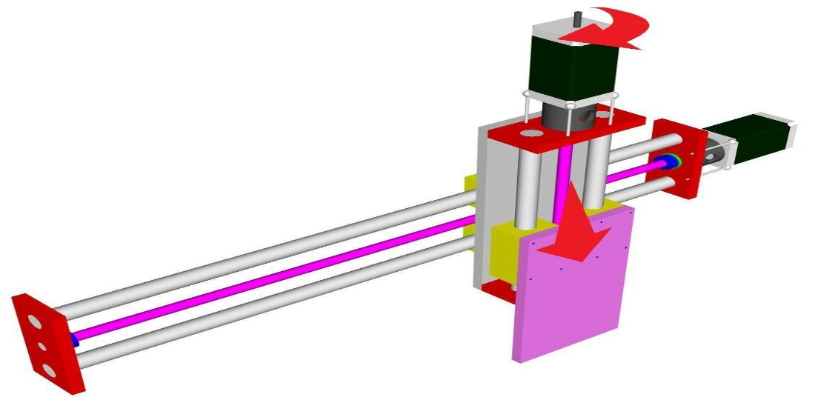Este tipo de mecanismos son los encargados de transformar el movimiento rotacional ofrecido por el motor en movimiento lineal de una forma precisa por lo tanto son de vital importancia para el rendimiento de la máquina.

Según los mecanismos comercialmente distribuidos las posibles opciones de mecanismos de transmisión de potencia son:

###### Tornillos

Tornillo y tuerca (común)

Este tipo de ejes son los que venden comúnmente en las ferreterías al estar fabricados con un acero sin aliar son muy susceptibles a la deflexión especialmente con longitudes grandes con relación a su diámetro.

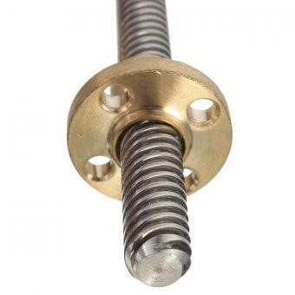Tornillos de potencia

Los tornillos de potencia son una de las formas de materializar un par cinemático helicoidal o de tornillo, constando de dos piezas, un tornillo o husillo y una tuerca, entre las cuales existe un movimiento relativo de traslación y rotación simultáneas respecto al mismo eje. Los movimientos de rotación y traslación están relacionados por el paso de rosca del tornillo. Gracias a ello los tornillos de potencia son mecanismos de transmisión capaces de transformar un movimiento de rotación en otro rectilíneo y transmitir potencia. (Anónimo, mecapedia.uji.es, 2016)

Tornillo de bolas

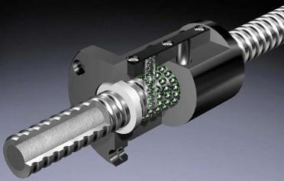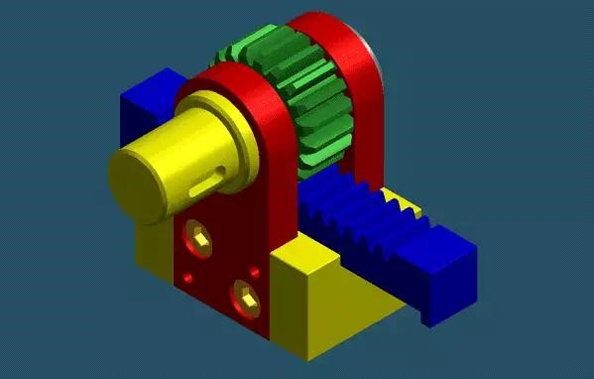Un husillo de bola es un actuador lineal mecánico que convierte el movimiento de rotación en movimiento lineal con pocas perdidas por fricción. Un eje roscado proporciona un camino de rodadura helicoidal a unos rodamientos de bolas que actúan como un tornillo de precisión. Como el movimiento se realiza por rotación, no por deslizamiento, el rozamiento es menor y la fricción del conjunto es baja. Y como el esfuerzo se reparte entre varias bolas, es capaz de aplicar o resistir altas cargas de empuje. (Wikipedia, 2016)

###### Piñón y cremallera

El uso de una cremallera y piñón es generalmente el método más popular de métodos de transmisión mecánica cuando se requieren distancias más largas, como es el caso de enrutadores de gran formato y máquinas de plasma. Esto se debe principalmente a los costos con relación a mecanismos con las mismas dimensiones. (Overby, 2011)

Transmisiones Flexibles.

Poleas síncronas y de tiempo

Las transmisiones de tiempo y síncronas emplean el principio de engranaje de los dientes de una correa con los de sus correspondientes poleas también dentadas. Ofreciendo mayores velocidades que otros mecanismos de transmisión de potencia siendo su principal ventaja.

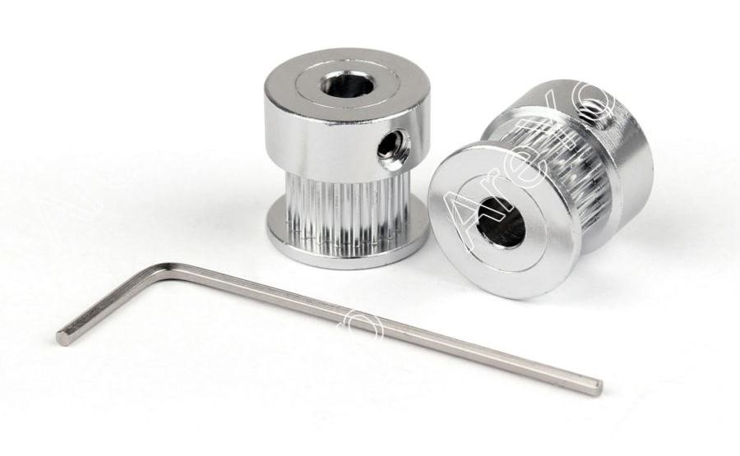

#### Electromecánica.

Hay componentes cuyo funcionamiento no se puede describir con conceptos puramente electrónicos o mecánicos debido a que su operatividad consta de una combinación de fenómenos.

Los CNC´S no existirían sin la electromecánica que se ha desarrollado en el último siglo. Los motores paso a paso o stepper por ejemplo son el corazón de la maquina dado que ofrecen el movimiento necesario en cada uno de los ejes, transformando así la energía eléctrica en campos electromagnéticos que generan el momento torsor necesario para mover el eje del motor.

**Accesorios programables**

Una **máquina CNC** no sería útil si solo contara con un control de movimiento. Casi todas las máquinas son programables de una u otra manera. El tipo específico de máquina está directamente relacionado con sus accesorios programables apropiados, por lo que puede programarse cualquier función requerida en una máquina CNC. Así, por ejemplo, un centro de mecanizado contará al menos con las siguientes funciones específicas programables:

* Cambiador automático de herramienta: la mayoría de los centros de mecanizado puede tener muchas herramientas diferentes ubicadas en un portaherramientas. Cuando se requiera, la herramienta necesaria puede colocarse automáticamente en el husillo para efectuar el mecanizado correspondiente.
* Velocidad y activación del husillo: la velocidad del husillo (en rpm) se puede especificar fácilmente y el husillo puede girar no sólo en un sentido horario o anti horario, sino que, además, puede detenerse.
* Refrigerante: muchas operaciones de mecanizado requieren de refrigerante para lubricar y enfriar. El refrigerante puede activarse y desactivarse durante el ciclo de trabajo de la máquina.

**Control de movimiento**

Todas las máquinas CNC comparten una característica en común: tienen dos o más direcciones programables de movimiento llamadas **ejes**. Un **eje de movimiento** puede ser lineal (en línea recta) o rotatorio (en una trayectoria circular). Una de las primeras especificaciones que implica la complejidad de una máquina CNC es la cantidad de ejes que tiene. En términos generales, a mayor cantidad de ejes, mayor complejidad.

Los ejes de una **máquina CNC** son un requisito para generar los movimientos necesarios para el proceso de fabricación. Si se sigue como ejemplo un taladro industrial, los ejes ubicarían la herramienta sobre el orificio a mecanizar (en dos ejes) y efectuarían la operación (con el tercer eje). Los ejes se denominan con letras. Los nombres más comunes de los ejes lineales son X, Y, Z, mientras que los más comunes de los ejes giratorios son A, B y C.

El control de movimiento puede realizarse mediante dos sistemas, que pueden funcionar individualmente o combinados entre sí:

* **Valores absolutos** (código G90), es donde las coordenadas del punto de destino son referidas al punto de origen de coordenadas. Se usan las variables X (medida del diámetro final) y Z (medida en dirección paralela al eje de giro del husillo).
* **Valores incrementales** (código G91), es donde las coordenadas del punto de destino son referidas al punto actual. Se usan las variables U (distancia radial) y W (medida en dirección paralela al eje de giro del husillo).

### Software.

Cuando hablamos de software hay una palabra clave (algoritmo) sin esto la maquina sería incapaz de procesar los datos a fin de mover los diferentes ejes de una manera sincronizada.

El software nos permite plantear un conjunto de pasos a fin de obtener un resultado ,a esto se le llama algoritmo y este se comunica mediante la electrónica con los microcontroladores y drivers, estos a su vez con los componentes electromecánicos como los motores y así también con los componentes mecánicos, como tornillos de potencias y guías lineares creando así un completo sistema encargado de transformar un grupo de pulsos eléctricos en una secuencia de movimientos sincronizados con el fin de llevar a cabo un proceso de arranque de viruta de alta precisión para la fabricación de piezas.

Pero esto no es todo, hay más software detrás de la máquina, esto debido a que la maquina solo lee un texto plano que contiene un conjunto ordenado de instrucciones y todas estas debieron ser generadas a partir de un programa CAM sobre el cual se definen las operaciones de mecanizado, el orden en el cual se ejecutaran las operaciones y en sí, todos los parámetros que definen un proceso de maquinado.

Un sistema con control numérico por computador o CNC es un medio de fabricación que es capaz de desarrollar un conjunto de operaciones tecnológicas de forma automática, sin la intervención del ser humano, en base a las operaciones numéricas que le establece un ordenador. De este modo, se trata de aquellos instrumentos, maquina o unidades de fabricación que funcionan automáticamente bajo la influencia de un programa de control. Este programa de control es una secuencia de símbolos que se han escrito en un programa informático. Sin embargo, los resultados de la operación de los sistemas con CNC no pueden servir como otro programa de control o como información de entrada de otro servicio. Este sistema ha revolucionado la industria debido al abaratamiento de microprocesadores y a la simplificación de la programación de las máquinas de CNC.

El CNC se utiliza en gran cantidad de aplicaciones industriales entre las que destacan:

* Automatización de la preparación de la documentación constructiva y tecnológica: impresión, trazado de gráficos diagramas de bloques y circuitos eléctricos.
* Automatización de la preparación tecnológica de la fabricación, construcción de fotomascaras para elementos semiconductores, circuitos integrados, impresión de circuitos integrados, etc.
* Automatización de las operaciones tecnológicas en las que se realiza el mecanizado de metales: torneado, refrentado, taladrar, aserrar, fusionar, punzar, electro-erosión, tecnología, laser etc.
* Automatización de las operaciones de medición del control en las cuales se definen las dimensiones de detalle mecánico.

#### Breve historia de los sistemas CNC

Los primeros sistemas de CNC aparecieron en el periodo 1956-1959.

El primer sistema CNC fue en realidad de tipo NC, es decir, de control numérico pero sin ser por ordenador. La integración a baja o media escala de los circuitos fue cada vez más utilizada y los chips de los PCBs llegaron a alcanzar miles y más decenas, unidos en bloques con funciones determinadas. Además, estos bloques se integraban en un esquema fijo y no modificable, ej. sistemas realizados a través de un esquemático. Aunque en esos tiempos el programa de control solía estar escrito en un código-ISO en una cinta perforada, hoy en día, las cintas perforadas están obsoletas

Los primeros equipos de CN estaban basados en una electrónica de válvulas, relés y cableados y disponían de más volumen que las propias máquinas-herramientas; así como de una programación manual en lenguajes máquina muy complejo y muy lenta de programar. Puede hablarse de cuatro

generaciones de máquinas de control numérico de acuerdo con la evolución de la electrónica utilizada:

1. Válvulas electrónicas y relés (1950).

2. Transistores (1960).

3. Circuitos integrados (1965).

4. Microprocesadores (1975).

Como ya se ha mencionado previamente, fue a finales de los años sesenta cuando nace el control numérico por ordenador. Las funciones de control se realizaban mediante programas en la memoria del ordenador de forma que podían adaptarse fácilmente con solo modificar el programa realizado. Sin embargo, en esta época los ordenadores eran todavía muy grandes y costosos y la única solución práctica para el CN era disponer de un ordenador central conectado a varias máquinas-herramientas que desarrollaban a tiempo compartido todas las funciones de control de las mismas. Esta tecnología se conoce con las siglas DNC (Control Numérico Directo). A principios de los setenta se empezaron a construir ordenadores más pequeños y económicos, apareciendo así el CNC (Control Numérico Computarizado). Este permitía que el mismo control numérico pudiese aplicarse a varios tipos de máquinas distintas sin más que programar las funciones de control para cada máquina en particular. Las tendencias actuales de automatización total y fabricación flexible se basan en máquinas de CNC conectadas a un ordenador central con funciones de programación y almacenamiento de programas y transmisión de los mismos a las máquinas para su ejecución. Los esfuerzos para eliminar la intervención humana en los procesos de producción son una meta gerencial con la introducción de los conceptos de partes intercambiables y producción en masa. A continuación podemos observar un gráfico sobre la evolución de los CNC:



Control Numérico Distribuido: se utiliza una computadora para proporcionar a la memoria de la máquina el programa de control numérico y distribuya el trabajo en las diferentes máquinas que estén disponibles.

Control computarizado de una línea de producción: IBM desarrollo la fabricación de tarjetas para circuitos.

Control Multi Máquina: Japanese National Railways colocó siete máquinas bajo control simultáneo de una computadora

Memoria de computadora para una maquina gracias al desarrollo de la minicomputadora

* Control Numérico (CN)
* Desarrollo del lenguaje de programación para el CN

Herramientas Automáticamente Programadas

Primer Robot ¨Unimate¨, basado en el control numérico e instalado en Ford

Línea de producción de Ford: primer paso hacia la automatización de la producción.



Hoy en día: eliminar la intervención humana en los procesos de producción.

CAD/CAM Integración a través de la Planeación de Procesos Asistida por Computadora (CAPP).

* Celdas de Manufactura: introducción de los grupos tecnológicos para determinar las familias y el equipo adecuados.
* Sistemas Flexibles de Manufactura (SFM): se utiliza un conjunto de máquinas para hacer una variedad de productos.

#### Programas CAD-CAM

En la actualidad existe una gran variedad de procesos de manufactura que se adaptan al tipo de pieza que se desee fabricar ///y en este caso los procesos de arranque de viruta dirigidos por CNC tienen la ventaja de ser muy versátiles, rápidos y con una alta precisión///.

La naturaleza de los planos es representar la geometría de una pieza con el fin de ayudar a los operarios a manipularlas o fabricarlas al definir una ficha con un proceso de manufactura especifico el cual indica al operario en qué orden aplicar las operaciones con el objetivo de transformar las materias primas en los objetos representados en los planos.

Desde el comienzo de la revolución industrial se hizo necesario una metodología de trabajo para definir los procesos de manufactura de una pieza, en aquellos tiempos las representaciones se hacían a papel y lápiz sin ninguna normativa en común lo que hacía difícil compartir con otros profesionales la información representada en estos pseudo planos.

A partir de los años 80’s comenzó el auge de los programas CAD (Computer Aided Design) el cual consiste en programas ejecutados dentro de una computadora en los cuales se puede representar una pieza a través de vectores, puntos y arcos con el fin hacer planos virtuales además poco después también se presentó la opción de modelar las piezas dentro de un entorno 3D que resulta más amigable para el diseñador.

El proceso de diseño puede acelerarse mediante el uso de herramientas informáticas que facilitan las diversas fases (modelado, prototipado, pruebas, etc.). Cuando esto ocurre, se dice que tenemos un sistema de diseño asistido por computadora, es decir un sistema CAD.

Si el proceso de diseño se apoya en herramientas informáticas que permiten la fabricación de las piezas diseñadas, se habla entonces de CAM (Computer Aided Manufacturing). Cuando las herramientas informáticas se utilizan para ayudar (o sustituir) a las tareas de análisis de algunos procesos de ingeniería, se habla de CAE (Computer Aided Engineering). Ejemplo de CAE serían las herramientas capaces de calcular estructuras, analizar la durabilidad de piezas, o calcular la resistencia aerodinámica o hidrodinámica de un objeto.

Normalmente, un diseño o modelo es necesario previamente para fabricar o analizar los objetos, por lo que un sistema CAD es casi siempre necesario para realizar CAM o CAE. Es por ello que muchas veces se habla de CAD/CAM/CAE, aunque algunas veces se habla de sistemas CAD para referirse a los tres tipos.

Los sistemas CAD/CAM/CAE se pueden emplear en prácticamente todos los campos de la ingeniería. El ejemplo más conocido es el del dibujo técnico y la arquitectura, donde destaca el programa AutoCAD, pero también podemos ver sistemas CAD/CAM/CAE en ingeniería civil, en el diseño y fabricación industrial (CATIA, PRO/ENGINEERING), en física, sobre todo para el análisis cinemático de objetos dentro de fluidos (CFD – Computer Fluid Dynamics),en sistemas de información geográfica y cartografía (sistemas GIS), en ingeniería eléctrica y electrónica para fabricación de placas base y el diseño de circuitos integrados, en química, biología, medicina, etc.

La importancia de los sistemas CAD en la actualidad es tal, que sin la ayuda de estas aplicaciones, los masivos niveles de producción industrial actuales serian imposibles, y los procesos de diseño se detendrían. (Anonimo, Introducción a los Sistemas CAD/CAM/CAE)

#### Sistema DNC

(Añadir párrafo introductorio)

Existen diferentes tipos de sistemas CNC, dependiendo de cómo se organice la red de los distintos CNC:

* **Control numérico directo:** consiste en transferir de un computador central la información almacenada en esta hacia uno o más controladores con memoria reducida. Tiene la ventaja de poder utilizar un solo computador para controlar varias máquinas y de liberar memoria en el controlador, haciéndolo más compacto en términos de memoria y más potentes en términos de procesamiento.

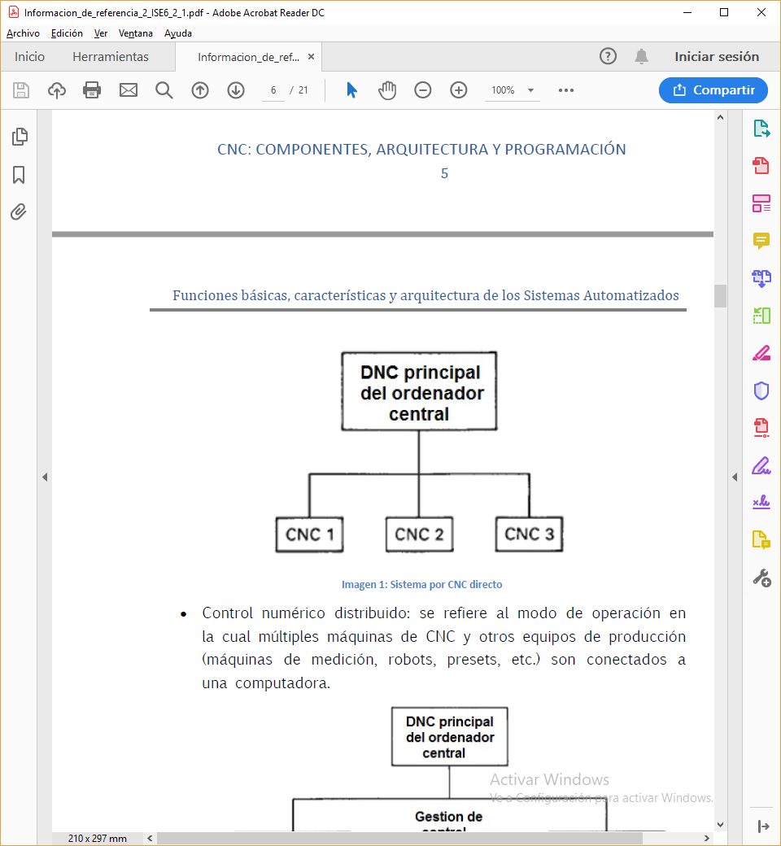

* **Control numérico distribuido:** se refiere al modo de operación en el cual múltiples máquinas de CNC y otros equipos de producción (máquinas de medición, robots, etc.) son conectados a una computadora.



* **CNC híbridos:** los sistemas hibridos para el control manual-digital del software se utilizan para producir partes separadas o pequeñas partes de piezas. A continuación podemos observar un ejemplo de un sistema de este tipo en el que un operador proporciona comandos manuales para el soporte.

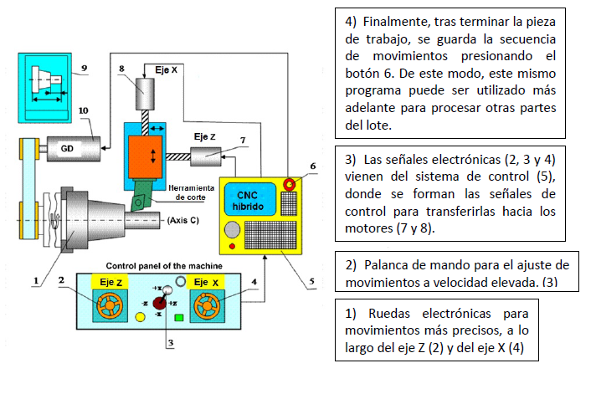

#### Post Procesamiento.

El post procesamiento CNC es aquel programa que convierte trayectorias creadas en un programa CAM en programas NC que pueden ser leídos por el controlador de una maquina para mover la herramienta de corte a lo largo de las trayectorias programadas de una manera segura , consistente y predecible. 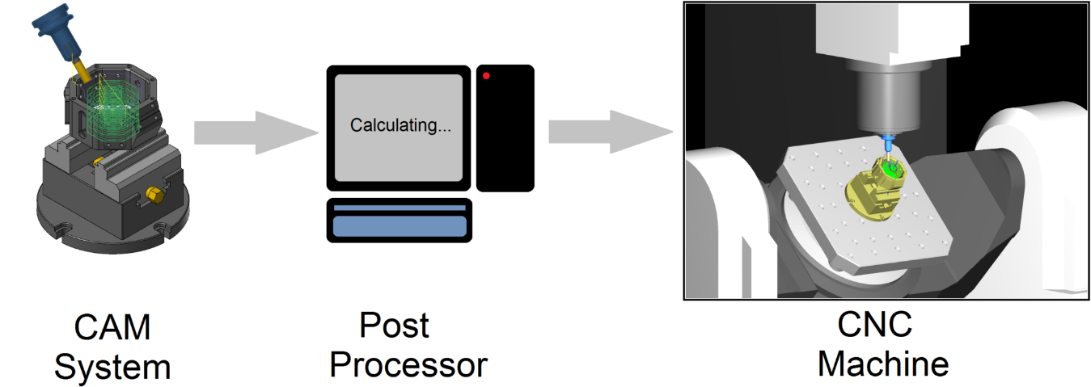

La mayoría de los sistemas CAM están diseñados para ser independientes de la máquina, lo que permite a los usuarios programar sus partes independientemente de en qué máquina se fabricarán. Los datos de la trayectoria del sistema CAM se almacenan en archivos independientes de la máquina. Estos archivos contienen toda la información necesaria para mover las herramientas de corte a lo largo de las trayectorias programadas y hacer su parte, pero ¿cómo se traduce el movimiento de la herramienta de corte al movimiento de la máquina?

Aquí es donde el post procesador entra en la ecuación. El rol principal de un post procesador es leer la información de la trayectoria de los archivos independientes de la máquina y convertirlos en un programa NC el cual puede ser leído por el controlador de la máquina. Simplemente convierte los datos de los procesos de maquinado en un programa NC con el formato adecuado para el controlador de la máquina.

**Firmware**

# Diseño del CNC

## Reconocimiento de la necesidad

El proyecto surge a partir de la necesidad que se observa en el país de procesar materias primas para darles valor agregado o bien para la propia utilización de las piezas que puedan ser fabricadas en el CNC, sea cual sea la aplicación que se le dé al CNC se debe recalcar que es una gran herramienta que le permite a los ingenieros crear piezas de manera automatizada y precisa.

En el país no hay un lugar en donde se realicen capacitaciones acerca de esta especialidad de la manufactura debido a que en el mercado laboral actualmente no hay una gran demanda laboral además del alto costo de los laboratorios necesarios para impartir este tipo de clases.

Si bien es cierto que la necesidad de profesionales que programen y operen estas máquinas es escasa por no decir nula con esta monografía se trata de alentar a la comunidad universitaria acerca de las posibilidades que nos ofrece diseñar y fabricar maquinaria para propósitos generales localmente.

Habiendo llegado hasta este punto y me refiero al hecho de estar presentando este documento como tesis de grado puedo hablar con conocimiento sobre que la cantidad de horas prácticas en la carrera de ingeniería mecánica en la universidad nacional de ingeniería UNI son muy pocas y es que la teoría se olvida fácilmente cuando no hay una experiencia que la respalde por lo tanto esta máquina es una manera de mejorar y facilitar la labor de aprendizaje de los estudiantes al mismo tiempo que la universidad crea profesionales con mejores aptitudes técnicas.

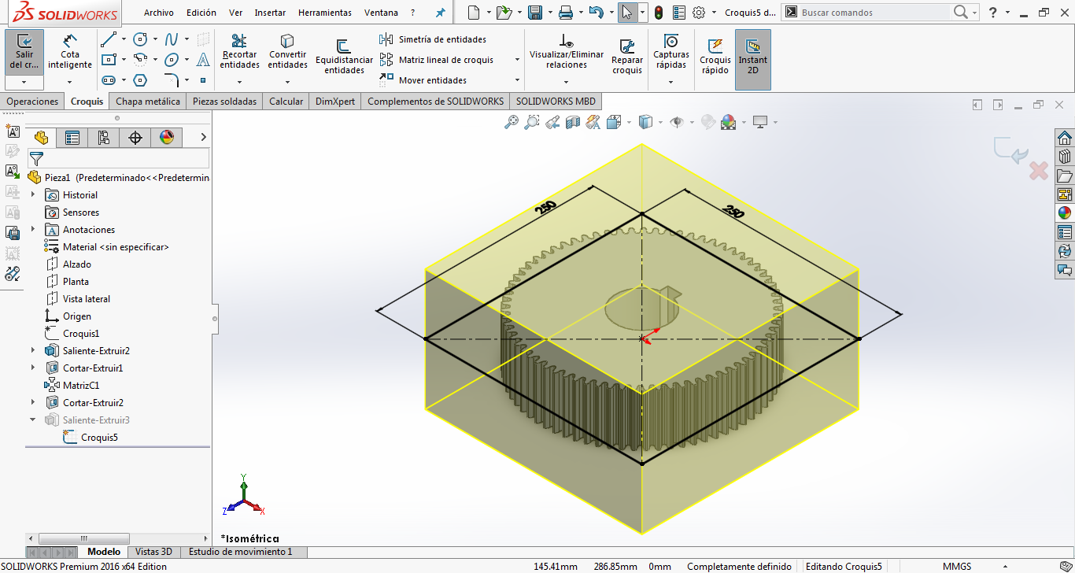

## Definición del problema

Se diseñará una maquina(CNC) capaz de mecanizar plásticos y maderas en tres ejes con un volumen de maquinado de 25x25x15cm como el que se muestra en la imagen con una tolerancia de 0.5mm dentro del estándar de código G.

## Síntesis

Una vez definidos los requisitos de la maquina procedemos a definir el conjunto de mecanismos para satisfacer la necesidad que se plantea.

Por lo tanto, al llegar a esta parte del proceso de diseño es necesario hacer las investigaciones pertinentes con el fin de identificar los mecanismos que podrían satisfacer las necesidades del diseño.

En el marco teórico se puede observar que está dividido en hardware, software y electrónica debido a la complejidad de la maquina hay una gran cantidad de información que analizar y para facilitar la comprensión del tema implementamos este tipo de organización.

Según la naturaleza de la tesis, esta enfocara en el hardware de la maquina aun así trataremos en la manera de lo posible explicar desde el punto de vista de diseño los demás aspectos como la electrónica y el software.

Debido a la especialidad (ingeniería mecánica) para la cual se está presentando esta tesis nos enfocaremos en el hardware que viene siendo todo lo referente a componentes físicos de la maquina más específicamente a los componentes mecánicos de la máquina.

La lógica básica de una maquina CNC proviene de la metodología del sistema cartesiano para describir figuras y formas en la cual se dice que una ecuación de un eje en función de otro eje es capaz de describir una curva en la medida en que se ploteen los valores de las variables implícitas de la función con el fin de encontrar los puntos que describen la forma buscada.

## Síntesis mecánica

Matemáticamente lo que se pide para representar un sólido mediante el sistema cartesiano es utilizar tres ejes en los cuales se tenga el grado de libertad longitudinal axial respectivamente para cada uno de los ejes.

Esto nos permitiría delinear los contornos básicos de las piezas a ser maquinadas. El siguiente paso es definir la síntesis de la mecánica básica del funcionamiento de los mecanismos que se adapten a los requisitos del modelo matemático.

Lo principal en la síntesis mecánica es garantizar las restricciones en los grados de libertad de los ejes por lo tanto para permitir únicamente el desplazamiento longitudinal axial debemos usar guías lineares a como se pude observar en la figura.



Una vez se ha garantizado el desplazamiento axial se deberá tener la capacidad de limitar el desplazamiento en este eje por lo tanto se tendrá que usar un mecanismo que lo permita y a como han podido leer en el marco teórico definimos los tipos de mecanismos que nos permiten el desplazamiento axial, en este caso nos decidimos cinematicamente por el conjunto de eje roscado y tuerca.



A como se puede observar en la figura el funcionamiento del conjunto de eje roscado y tuerca, trabaja mediante el desplazamiento que hay entre el hilo de la tuerca y el eje roscado operando este último como guía transformando el movimiento rotacional en movimiento longitudinal permitiéndonos relacionar la cantidad de vueltas que necesita dar el tornillo para mover la tuerca un determinado espacio.

Una vez se garantice el desplazamiento lineal de una manera controlada se tiene que acoplar los mecanismos de una manera apropiada.



## Análisis y optimización

El diseño que se plantea puede ser muy bueno aun así hay errores que no se perciben hasta que la maquina se prueba en el entorno de trabajo real por lo tanto dentro de la fase de análisis y optimización es necesario crear prototipos los cuales sean puestos a pruebas bajo condiciones críticas a fin de comprobar los resultados de los cálculos y encontrar fallos que puedan ser corregidos o mejoras que puedan ser aplicadas a la máquina.

Final y paradójicamente este proceso de iteración se repite las veces que sea necesario a fin de obtener un producto “maquina” amigable para el usuario y que cumpla los requisitos de diseño.

### Mecánica

El éxito de una maquina reside en una apropiada implementación de la teoría de máquinas y esta teoría se materializa a partir de piezas que componen los mecanismos, la geometría que poseen y la disposición que tienen entre sí.

Durante la fase de análisis y optimización planteamos un conjunto de configuraciones de piezas que satisfagan los movimientos del modelo cinemático anteriormente expuesto luego se propone un diseño fiable el cual deberá ser el mejor de las configuraciones propuestas según las ventajas que presente frente a las demás configuraciones evaluando criterios como la resistencia de materiales, facilidad de manufactura, costos de fabricación, mantenimientos y la facilidad de la instalación.

Con el fin de mejorar la comprensión del proceso los análisis de los componentes mecánicos se dividirán en bastidor, guías y transmisión de potencia.

#### Bastidor

Dentro de todos los mecanismos que existen el movimiento se da siempre con respecto a un componente fijo (bastidor) que deberá garantizar rigidez estructural, las dimensiones requeridas entre los componentes además del peso adecuado y algunas otras condiciones de diseño.

Siempre que se analice el diseño de una pieza se debe hacer dentro del contexto de funcionamiento de la misma por lo tanto dentro del diseño del bastidor para un cnc se sabe que el punto clave es la rigidez debido a que afecta directamente la precisión de maquina ya que si no se posee suficiente rigidez se producirán deflexiones en los componentes provocadas por las fuerzas a las que están sometidas las mismas causando que las piezas fabricadas en el cnc sean considerablemente menos precisas de lo que podrían ser con un bastidor más rígido.

##### Primera opción

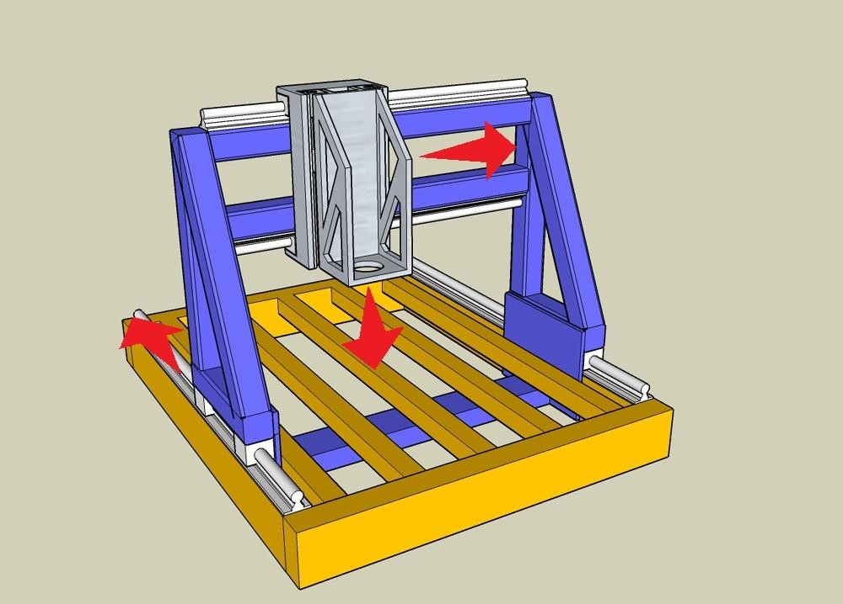La primera opción según las tendencias de diseño observadas consiste en mantener fija la pieza o materia prima a maquinar mientras se mueve la herramienta de corte alrededor de la pieza.

Como se logra ver cada flecha en la figura corresponden a los movimientos de cada uno de los ejes en lo que se logra apreciar se mueven independientemente manteniéndose la materia prima fija sobre el bastidor.

##### Segunda opción

La segunda opción consiste en mover el material a maquinar y la herramienta de corte a través de los ejes longitudinales al mismo tiempo lográndose el mismo resultado, en teoría.

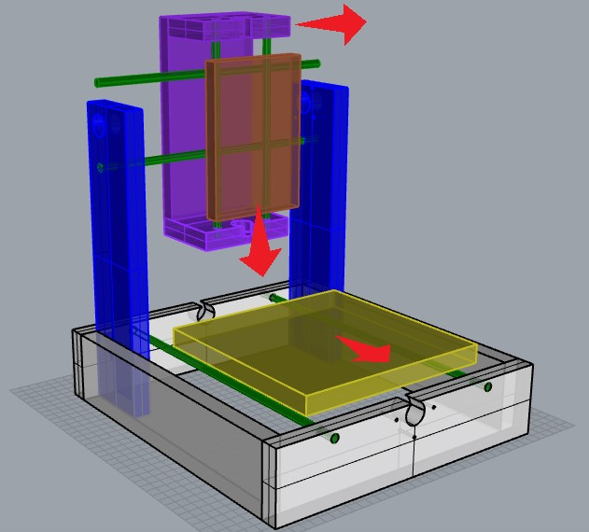

Según se observa en la figura la herramienta de corte se desplaza longitudinalmente en dos direcciones mientras que la materia prima se fijaría a un soporte que se representa de color amarillo en la figura el cual estaría en movimiento también longitudinalmente con respecto al bastidor.

##### Decisión

A pesar de que las dos opciones cumplen su función es necesario determinar una en específico.

El elemento clave de esta decisión básicamente se deduce del análisis de que el servomotor que moverá cada eje tiene que vencer un momento equivalente a la inercia de la masa apoyada sobre ese eje por lo tanto en el primer caso es conveniente si y solo si la herramienta de corte es más liviana que la materia prima a cortar debido a que le resultaría mucho más fácil a los servomotores mover las cargas que posean menos peso, sin embargo este no es el caso por lo tanto se decidió optar por la segunda opción dado que es la más eficiente desde el punto de vista energético porque un eje se encarga de mover la materia prima a trabajar lo cual es particularmente conveniente ya que los materiales a trabajar tales son maderas y plásticos tienen densidades relativamente bajas con respecto a los metales utilizados en las herramientas de cortes y algunos componentes que permite la movilidad de los ejes lo que permite mover dicho eje en esa configuración con mucha más facilidad.

#### Transmisión de potencia

No hay maquina sin componentes móviles y es prioritario elegirlo cuidadosamente respetando parámetros como la potencia requerida, revoluciones por minutos de entrada y salida.

Dentro del contexto de diseño el requisito básico es transformar el movimiento de rotación de un motor eléctrico en un desplazamiento lineal con el fin de representar el modelo matemático de cada eje.

Hay muchas opciones que podríamos usar dentro de un CNC como mecanismo motriz las cuales detallamos en el marco teórico cada una con sus respectivas ventajas, hay que recalcar que la elección se debe hacer en función a la aplicación que tendrá la máquina.

##### Decisión

A como se pudo observar anteriormente en los diferentes mecanismos de transmisión de potencia, aunque cada mecanismo tiene sus ventajas y desventajas se decidió utilizar tornillos de potencia por su relación precio-fiabilidad, además que ofrece una precisión consistente y notablemente mayor que el de las poleas síncronas y una menor fricción y mayor velocidad de avance que los tornillos comunes además de un costo económicamente más bajo que los tornillos de bolas lo que convierten a los tornillos de potencia en la opción ideal para la máquina.

#### Guías lineares

Técnicamente la función de las guías lineares no es más que limitar el grado de libertad que posee una pieza teniendo así que soportar ciertas fuerzas a fin de limitar la movilidad de la misma por lo tanto se deduce de esta aseveración otra función la cual es transmitir las fuerzas que actúan sobre las piezas a ser guiadas hacia el bastidor.

Es necesario implementar un conjunto de piezas que posean la menor cantidad de holgura posible entre sus componentes móviles a fin de reducir las imprecisiones que deriven de la incapacidad de controlar el movimiento que se provoque a partir de la holgura.

##### Decisión

Aunque ambos tipos de mecanismo satisfacen las necesidades de la maquina a diseñar por disponibilidad localmente el riel de perfil ofrece mayor disponibilidad localmente.

* 1. Evaluación
  2. Presentación

# Aspectos financieros

# Manufactura

## Actividades por objetivos

### Actividades del objetivo 1

1. Indicar los requisitos del diseño
2. Proponer Criterios de evaluación
3. Proponer varios conceptos de diseño alternativo

### Actividades del objetivo 2

1. Validar cada alternativa de acuerdo con cada criterio de evaluación
2. Seleccionar el concepto óptimo de diseño
3. Completar el diseño detallado del concepto seleccionado
4. Validar mediante simulaciones por computadora el comportamiento de los mecanismos
5. Seleccionar los componentes electrónicos apropiados
6. Definir la materia prima a ser utilizada
7. Comprar la materia prima requerida

### Actividades del objetivo 3

1. Cortar perfilaría
2. Maquinar asientos de rodamientos
3. Cortar laminas
4. Soldar bastidor
5. Perforar agujeros para pernos
6. Esmerilar cordones de soldadura y aristas vivas
7. Pulir superficie para remover corrosión
8. Pintar superficies requeridas
9. Montar rieles
10. Ensamblar conjunto de estructuras
11. Montar motores
12. Fijar cableado
13. Instalar computadoras
14. Configurar computadoras
15. Configurar servomotores
16. Configurar sensores
17. Puesta punto de la maquina

# Pruebas operativas

# Mantenimiento

# Cronograma de actividades





# Bibliografía

Anónimo. (1 de 12 de 2016). Obtenido de www.demaquinasyherramientas.com:

http://www.demaquinasyherramientas.com/mecanizado/introduccion-a-latecnologia-cnc

Anónimo. (28 de 12 de 2015). *De máquinas y herramientas*. Obtenido de http://www.demaquinasyherramientas.com/mecanizado/introduccion-a-latecnologia-cnc

Anónimo. (4 de 12 de 2016). Obtenido de diccionario.motorgiga.com:

https://diccionario.motorgiga.com/bastidor

Anónimo. (1 de diciembre de 2016). *mecapedia.uji.es*. Obtenido de mecapedia.uji.es: http://www.mecapedia.uji.es/tornillo_de_potencia.htm

Overby, A. (2011). CNC Machining Handbook. En A. Overby, *CNC Machining Handbook* (pág. 47). New York: McGraw-Hill.

Anonimo. (7 de Noviembre de 2016). *foroelectronico*. Obtenido de foroelectronico: https://foroelectronico.wordpress.com/2016/11/07/impresora-3-d-hecha-en-la-uni/#more-13

Hernandez Sampieri, R. (2014). *Metodologia de la investigacion.* Mexico: McGRAW-HILL.

Sepúlveda, A. (12 de Mayo de 2015). Nicaragua se suma a la impresión 3D. *elnuevodiario*.

Tamayo, M. (200.). El proceso de la investigacion cientifica. Mexico: Limusa.

*día*. (29 de noviembre de 2016). Obtenido de Wikipedia:

https://es.wikipedia.org/wiki/Husillo_de_bolas